Universidad Mariano Gálvez de Guatemala

Ingeniería en sistemas de información

Introducción a los Sistemas de Computo

Ingeniero Gerson Isaac Altamirano Campos

Ana Marta Sandoval Pinto

Carné: 0907-19-9014

Documentación externa

Descripción del problema: Este programa fue realizado para que un usuario pueda realizar diferentes operaciones como en una calculadora simple sin importar la cantidad de números que se coloquen siempre nos dará el resultado correcto.

Autor del código:

Ana Marta Sandoval Pinto

Diagrama de flujo o seudocódigo:

Inicio

Se operan las tres cantidades

Se revela el resultado

Insertar tres cantidades

v

Final

Diccionario de datos:

|  |  |
| --- | --- |
| Datos | Descripción |
| Variable (a) | Corresponde al primer número que se desea sumar. |
| Variable (b) | Corresponde al segundo número que se desea sumar. |
| Variable (c) | Corresponde al tercer número que se desea sumar. |
| Suma (+) | Es la función que nos permite sumar las tres variables. |
| Resta (-) | Esta función nos permite tomar el mayor de los tras y restarlo con el menor de las 3. |
| Multiplicación (*) | Esta función nos permite multiplicar la variable a y c. |
| División (/) | Esta función nos permite dividir el mayor de las tres entre el valor que esta en el medio. |
| Resultado | Corresponde al resultado final de la suma, resta, multiplicación y división de las tres variables |

Código de fuente

<!DOCTYPE html>

<html lang="en">

<head>

    <meta charset="UTF-8">

    <meta name="viewport" content="width=device-width, initial-scale=1.0">

    <title>Formulario con 3 variables</title>

</head>

<body>

    <style>

        h1{

            color: palevioletred;

        }

        button{

            color: palevioletred;

            border-bottom: palevioletred;

        }

    </style>

    <center>

        <h1>solucion de problemas</h1>

    <!--Descripción del problema-->

    <p>programa que recibe 3 variables y muestra el resultado según la operación que se seleccione. </p>

    <!--Análisis básicos-->

    <p>los datos de entrada serán números y darán un resultado correcto.</p>

    <p>se sumarán, restarán, multuplicarán y dividirán todas las variables dependiendo la operación que se seleccione.</p>

    <!--input´s para recibir las variables-->

    <label for="a">Ingrese el primer numero</label>

    <input type="number" id="a" name="a"><br>

    <label for="b">Ingrese el segundo numero</label>

    <input type="number" id="b" name="b"><br>

    <label for="c">Ingrese el tercer numero</label>

    <input type="number" id="c" name="c"><br>

    <!--Botón que llamara a la diferentes funciones-->

    <button onclick="sumar()">Sumar</button>

    <button onclick="resta()">Restar</button>

    <button onclick="multiplicacion()">Multiplicar</button>

    <button onclick="division()">Dividir</button><br>

    <!-- campo donde se mostrara el resultado -->

    <label for= "resultado">Resultados</label>

    <input type= "number" id="Resultado" name="resultado">

    <!--llamamos a la función sumar-->

    <script>

        function sumar(){

            //Se capturan los valores de los input y se guardan en variables

            var a = document.getElementById ("a").value ;

            var b = document.getElementById ("b").value ;

            var c = document.getElementById ("c").value ;

           //Definimos la variable de salida

            var resultado;

          //Verificar si las casillas de las variables están en blanco

            if(a== ""){

               a = 0;

            }else{

               a= parseInt(a);

            }

            if(b == ""){

                b = 0;

            }else{

                b = parseInt (b) ;

            }

            if(c == ""){

                 c = 0;

            }else{

                 c = parseInt(c);

            }

            //Realizamos la suma

            resultado = a + b + c;

            //Mostramos el resultado

            document.getElementById("Resultado").value = resultado;

            }

        //verificamos que se busque el número mayor

        function mayor(a,b,c){

            if (a>=b && a>=c ){

                return a;

            }else if (b>=a && b >= c ){

                return b;

            }

                return c;

        }

        // verificamos que se busque el número menor.

        function menor(a,b,c){

            if (a<=b && a<=c ){

                return a;

            }else if (b<=a && b <= c ){

                return b;

            }

        }

        //llamamos a la función resta.

         function resta(){

             //Se apturan los valores de los input y se guardan en variables

            var a = parseInt(document.getElementById("a").value);

            var b = parseInt(document.getElementById("b").value);

            var c = parseInt(document.getElementById("c").value);

            //Mostramos el resultado

            document.getElementById("Resultado").value=(mayor(a,b,c)-menor(a,b,c));

        }

        //llamamos a la función Multiplicación

        function multiplicacion(){

            //Se capturan los valores de los input y se guardan en variables

            var a = parseInt(document.getElementById("a").value);

            var c = parseInt(document.getElementById("c").value);

            //Mostramos el resultado

            document.getElementById("Resultado").value=a*c;

        }

        //Llamamos a la función división

        function division(){

            // Se capturan los valores de los input y se guarda en variables

            var a = parseInt(document.getElementById("a").value);

            var b = parseInt(document.getElementById("b").value);

            var c = parseInt(document.getElementById("c").value);

            var res= mayor(a,b,c);

            //Verificamos que ninguna casilla vaya en cero

            if (b==0) {

                alert("invalido es cero");

            }else{

                //Mostramos el resultado

                document.getElementById("Resultado").value=res/b;

            }

        }

       </script>

    </center>

</body>

</html>

Manual de Usuario

Este manual tiene como objetivo enseñarle al usuario la manera en que se utiliza el programa en donde podemos realizar diferentes operaciones como **sumar, restar, multiplicar o dividir** n una página que se realizó en un navegador web.

1. Requisitos para usarla.

* Acceso a una computadora o teléfono móvil.
* Acceso a WIFI o datos móviles
* Tener un navegador predeterminado.

1. Entrada a la página.

Para esto se necesita el link que sería el siguiente:

<http://formulario-2.local/>

Instrucciones de uso

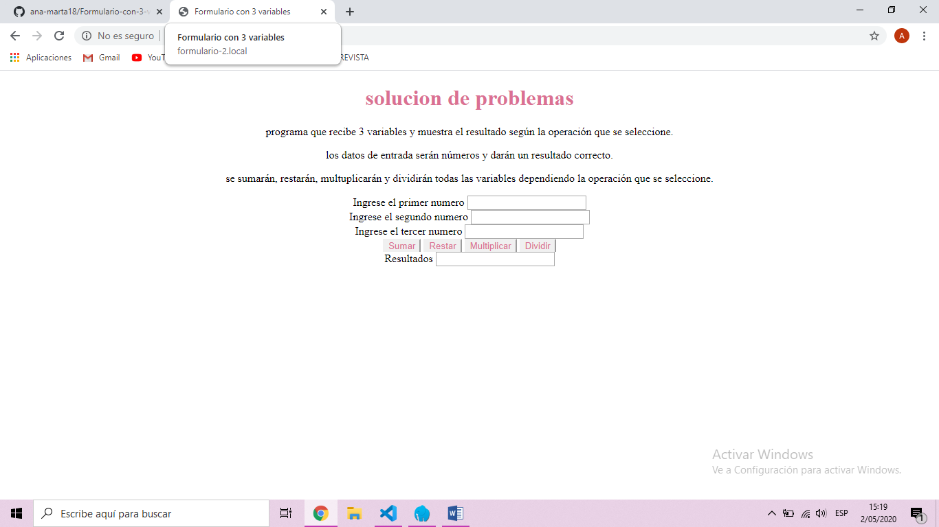Se ingresa a la página.

Ingresar en la primera casilla una de las cantidades que desea operar.

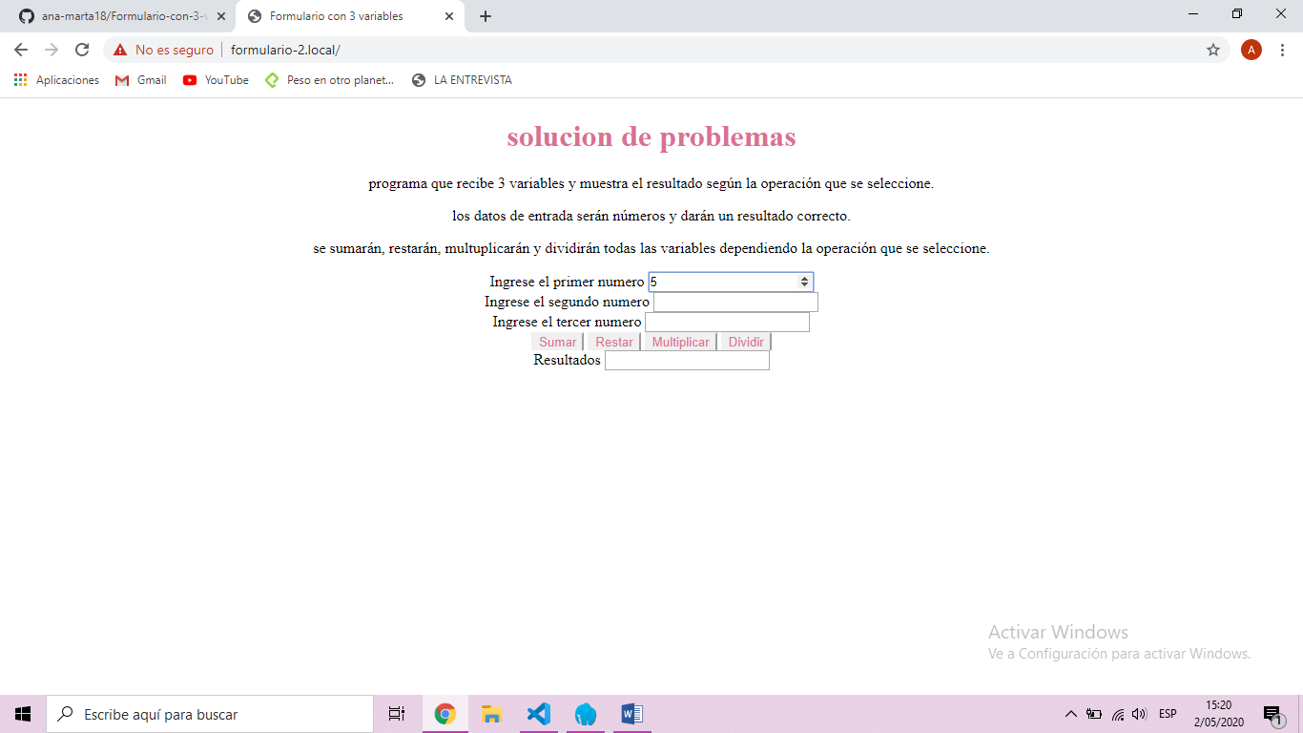

Ingresar en la segunda casilla la siguiente cantidad que desea operar.

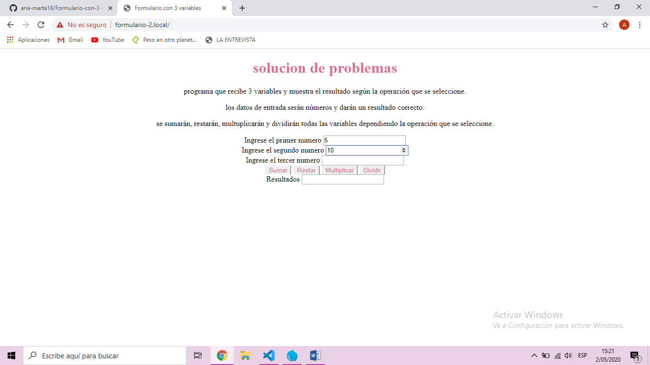

Ingresar en la tercera casilla la siguiente cantidad que desea operar.

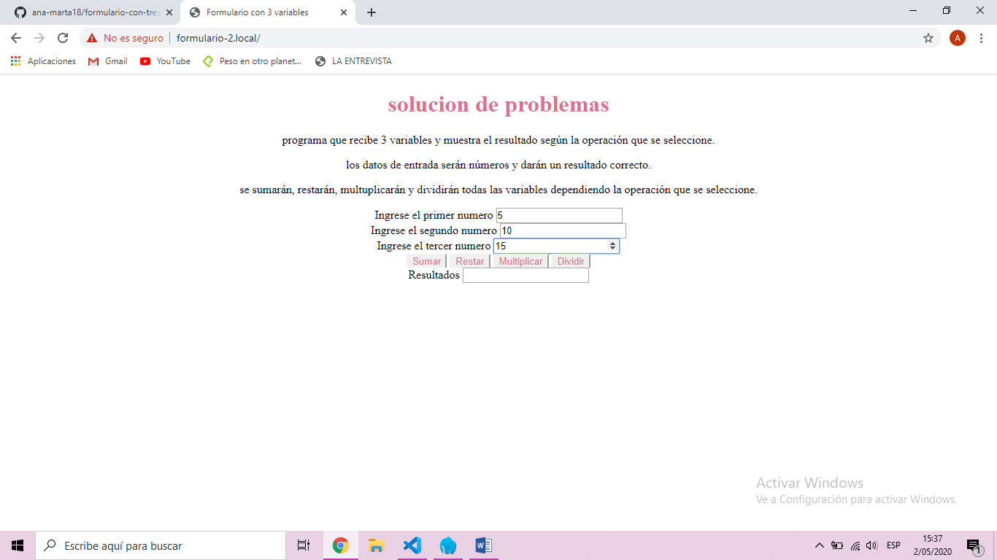

Luego se le da clic a un botón dependiendo la función que desee realizar y así obtener el resultado.

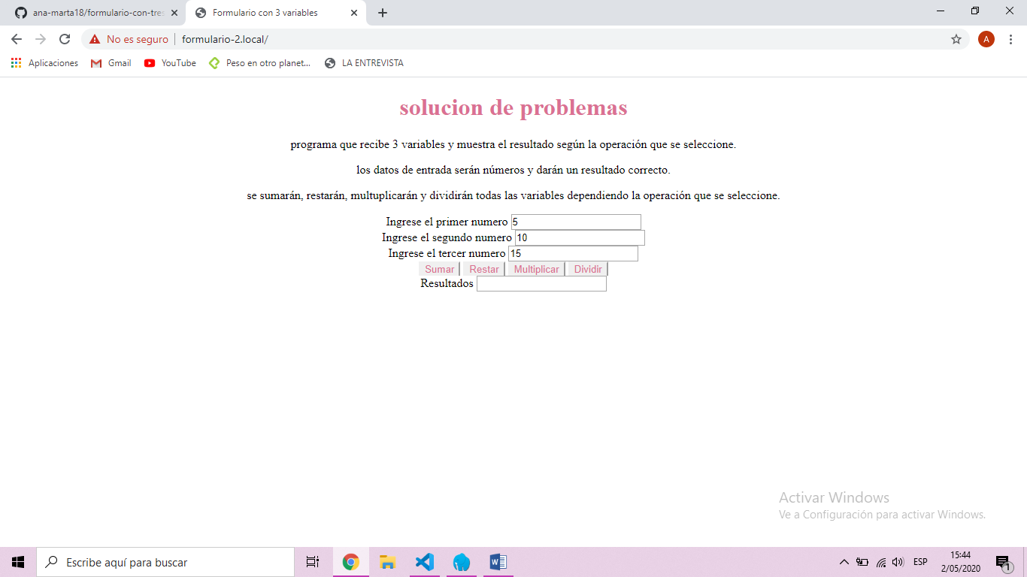

Al presionar dicho botón nos da el resultado de alguna de las funciones (suma, resta, multiplicación y división) dependiendo la que se haya seleccionado.

Suma

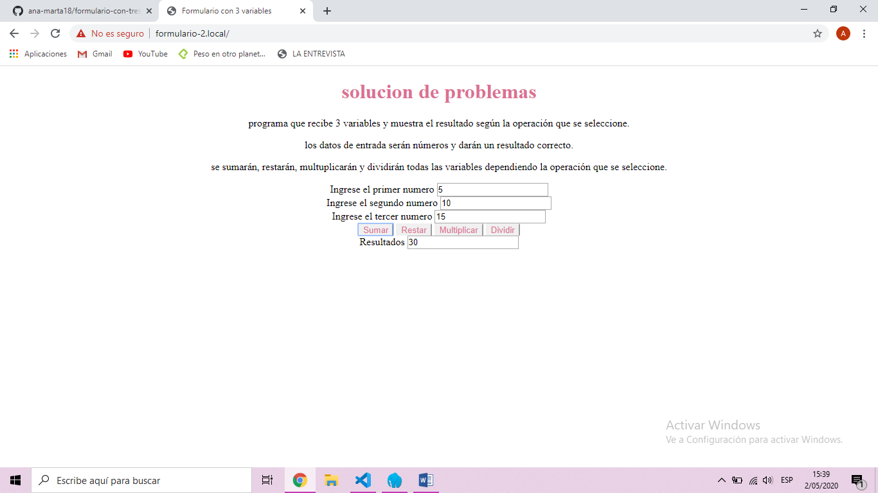

Si se presiona sumar suma las 3 variables

Resta

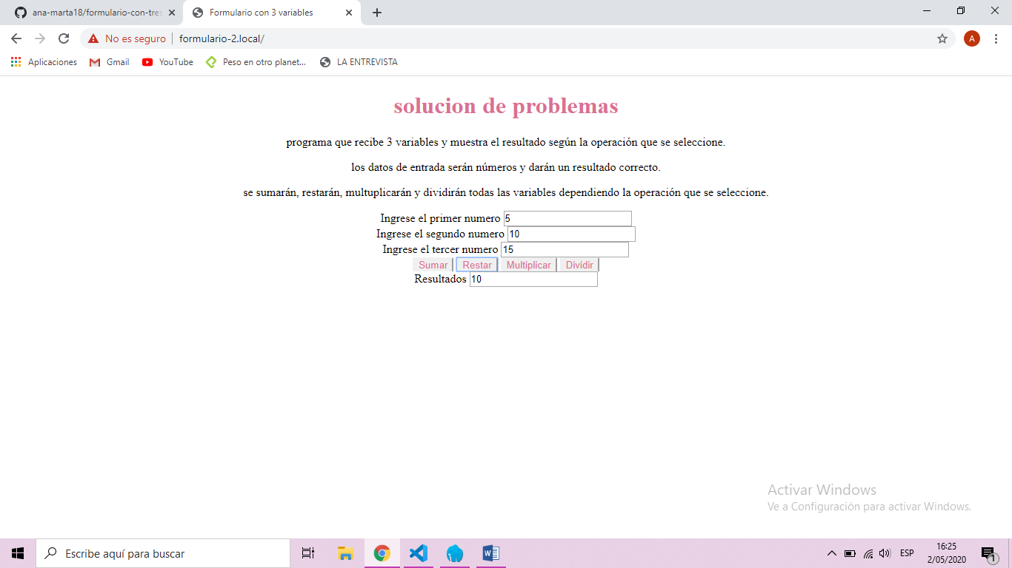

presiona restar se toma el mayor de los 3 y le resta el menor de los 3

Multiplica

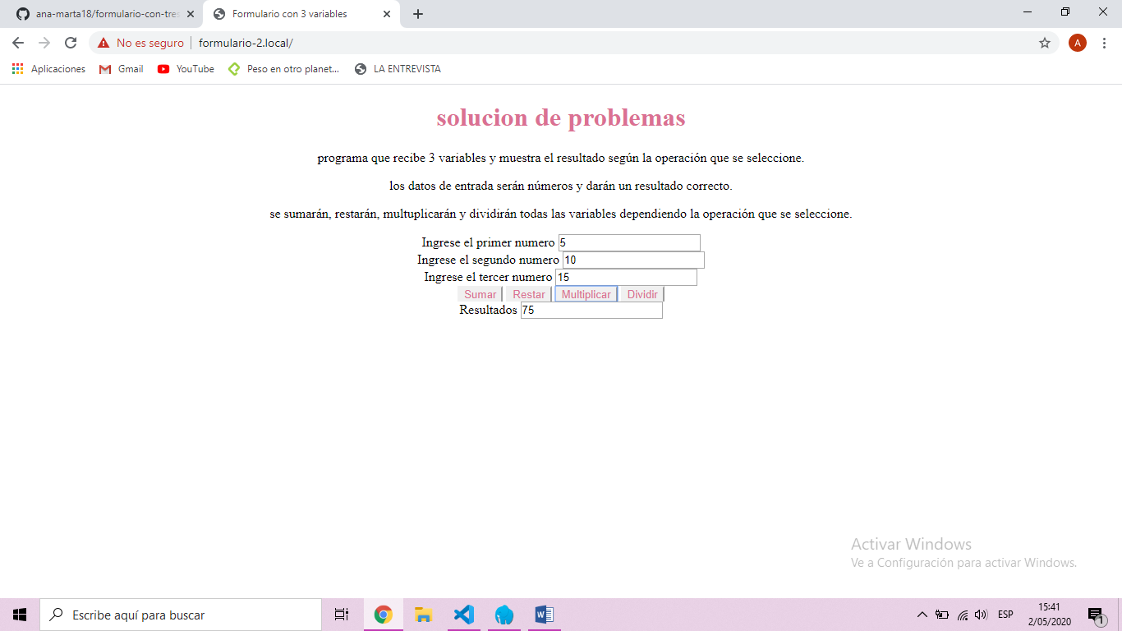

Si presiona multiplicar, multiplica la variable 1 y 3

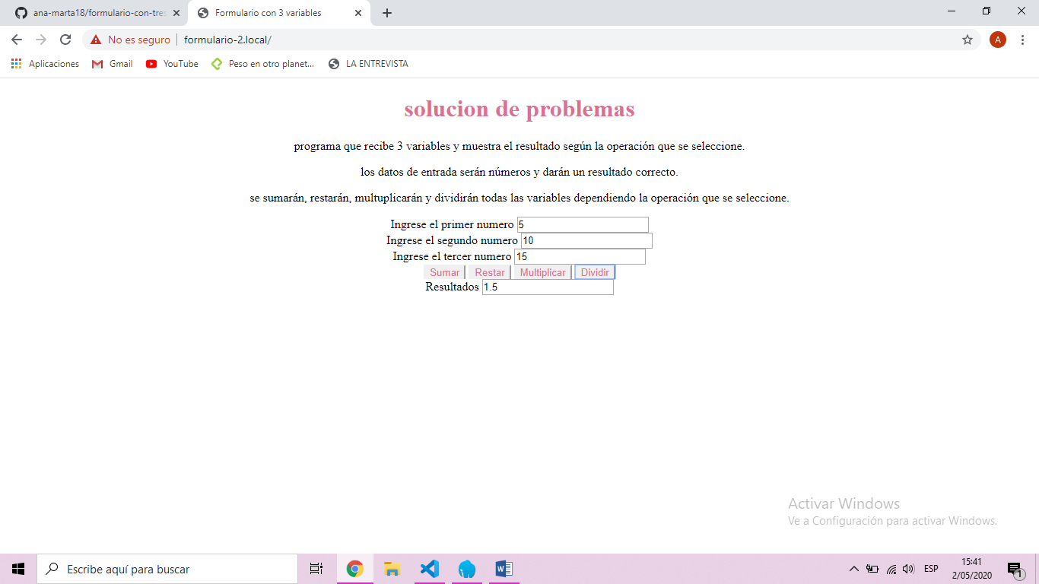

Divide

Si presiona dividir, divide el mayor de los 3 entre el valor que esta en el medio